**Лабораторная работа № 3**

**Тема: Программирование алгоритмов линейной структуры.**

Задание:

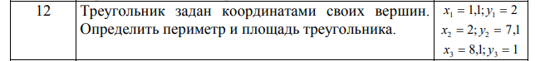

**Текст программы:**

#include <iostream>

#include <cmath>

using namespace std;

int main()

{

setlocale(LC_ALL, "Russian");

double x1= 1.1, y2 = 7.1, x3 = 8.1;

double y1, x2, y3;

int y11 = 2, x22 = 2, y33 = 1;

y1 = (double)y11;

x2 = (double)x22;

y3 = (double)y33;

double side1 = sqrt(pow((x2 - x1), 2)) + pow((y2 - y1), 2);

double side2 = sqrt(pow((x3 - x2), 2)) + pow((y3 - y2), 2);

double side3 = sqrt(pow((x3 - x1), 2)) + pow((y3 - y1), 2);

double P = side1 + side2 + side3;

cout << "Периметр = " << P << endl;

double p = P/2;

double S = sqrt(p*(p-side1)*(p-side2)*(p-side3));

cout << "Площадь = " << S;

}

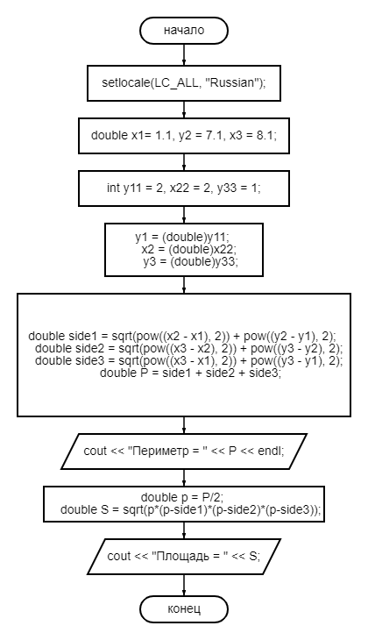**Блок-схема:**